УВЕДОМЛЕНИЕ

Собственнику (владельцу) _Неизвестен_______________________________________
(фамилия, имя, отчество)
транспортного средства марки _Газель________________________________________
государственный регистрационный знак __В133ВК 73____________________________
Управление административно-технического контроля администрации города Ульяновска______________________________________________________________________
(наименование Уполномоченного органа)
извещает Вас о том, что указанное транспортное средство имеет признакиброшенного, бесхозяйного.
В соответствии сПорядком выявления, эвакуации и хранения брошенных,бесхозяйных, разукомплектованных транспортных средств на территориимуниципального образования «город Ульяновск», утвержденным постановлениемадминистрации города Ульяновска от 19.06.2017 № 1505, втечение 10дней с даты получения настоящего уведомления Вам надлежит своими силами иза свой счет эвакуировать (утилизировать)транспортное средство вслучаепрекращения его эксплуатации или переместить в предназначенноедля хранениятранспортных средств место.
Вслучае невыполнения данных требований в течение 10 дней со дняполучения настоящегоуведомления транспортноесредство будет впринудительномпорядке эвакуированонаспециализированную стоянку.
Телефон для справок8(8422) 41-06-95.

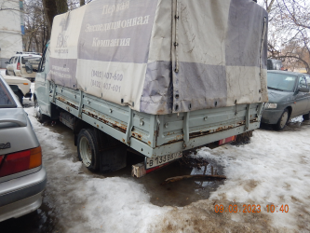 | 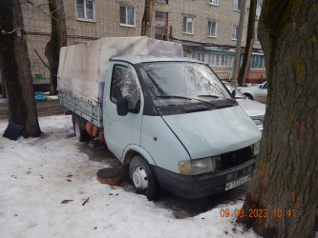
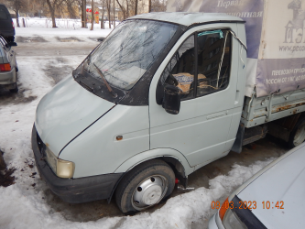 | 